**ГОСУДАРСТВЕННОЕ ОБРАЗОВАТЕЛЬНОЕ УЧРЕЖДЕНИЕ**

**ВЫСШЕГО ПРОФЕССИОНАЛЬНОГО ОБРАЗОВАНИЯ**

**"ДОНЕЦКИЙ НАЦИОНАЛЬНЫЙ ТЕХНИЧЕСКИЙ УНИВЕРСИТЕТ"**

Лабораторная работа № 5

Тема: «Оценка трудоемкости проекта с использованием методики PERT»

Проверил: Выполнил:

доц. каф. ПИ ст. гр. ПИ-18б

Боднар А.В. Моргунов А.Г.

____.____.2021г. ____.____.2021г.

Донецк – 2021

**Тема проекта: Приложение для создания панорам (в том числе и**

**сферических) с поддержкой выгрузки их в открытый доступ.**

**Перечень задач**

1. Проектирование

1. Разработка структуры программы

2. Разработка формата фалов для хранения панорам

1. Дизайн

1. Разработка интерфейса для панорамы

2. Разработка интерфейса для сферической панорамы

3. Разработка интерфейса для приложения

1. Разработка алгоритмов создания панорам

1. Разработка алгоритма создания панорамы

2. Разработка алгоритма создания сферической панорамы

1. Реализация механизма отправки панорам

1. Анализ существующих социальных сетей и интернет ресурсов

2. Реализация отправки и публикации панорам

Оценка трудоемкости для каждой из задач:

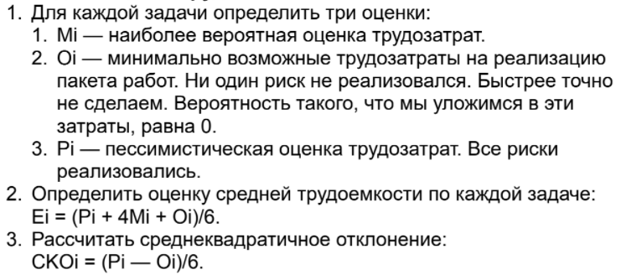

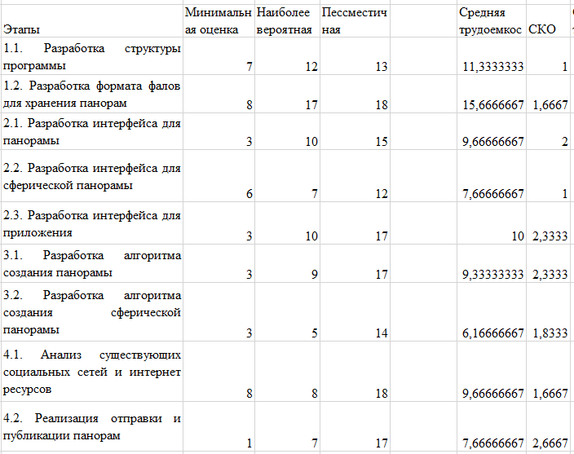

Общая оценка трудоемкости проекта

